lp. |  | Nr inwentarzowy | Autor | Rok wydania
 |  |  | Tytuł | Wydawca
1 |  | 60432 | Bartlett, Karen | 2020.
 |  |  | Architekci śmierci : | Prószyński Media,
2 |  | 60435 | Iturbe, Antonio G. | 2020.
 |  |  | Bibliotekarka z Auschwitz / | Wydawnictwo Literackie,
3 |  | 60436 | Przydryga, Ewa | 2020.
 |  |  | Bliżej, niż myślisz / | Warszawskie Wydawnictwo Muza,
4 |  | 60437 | Bochus, Krzysztof | copyright 2020.
 |  |  | Boski znak / | Skarpa Warszawska,
5 |  | 60439 | Setterfield, Diane | 2020.
 |  |  | Była sobie rzeka / | Albatros,
6 |  | 60442 | Sobczak, Małgorzata Oliwia | 2020.
 |  |  | Czerń / | Wydawnictwo W.A.B. - Grupa Wydawnicza Foksal,
7 |  | 60445 | Mak, Katarzyna | 2020.
 |  |  | Dotyk anioła / | Videograf,
8 |  | 60446 | Duda i jego tajemnice / | 2020.
 |  |  |  | Arbitror,
9 |  | 60447 | Escobar Golderos, Mario | 2020.
 |  |  | Dzieci żółtej gwiazdy / | Wydawnictwo Kobiece,
10 |  | 60448 | Herbich, Anna | 2020.
 |  |  | Dziewczyny ocalałe : | Znak Horyzont,
11 | 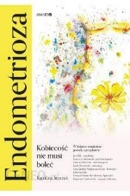 | 60450 | Staszak, Karolina | © 2020.
 |  |  | Endometrioza : | Mando,
12 |  | 60451 | Hunt, Angela Elwell | 2020.
 |  |  | Estera : | Między Słowami,
13 |  | 60453 | Marklund, Liza | 2020.
 |  |  | Farma pereł / | Wydawnictwo Czarna Owca,
14 | 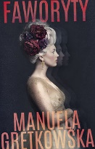 | 60454 | Gretkowska, Manuela | 2020.
 |  |  | Faworyty / | Znak,
15 |  | 60456 | Bailey, Sarah | copyright 2020.
 |  |  | Gdy zapadnie noc / | Helion,
16 |  | 60457 | Pilip, Anna | 2020.
 |  |  | Gruzińskie wino / | Wydawnictwo Lira,
17 |  | 60458 | Cleeves, Ann | copyright 2020.
 |  |  | Grząska ziemia / | Czwarta Strona - Grupa Wydawnictwa Poznańskiego,
18 |  | 60459 | Holt, Jim | 2020.
 |  |  | Idee, które zmieniły świat : | Copernicus Center Press,
19 | 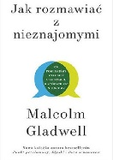 | 60461 | Gladwell, Malcolm | 2020.
 |  |  | Jak rozmawiać z nieznajomymi : | Znak Litera Nova,
20 |  | 60463 | Sochacki, Tomasz | copyright 2020.
 |  |  | JavaScript : | Helion,
21 |  | 60464 | Pietruszyńska, Katarzyna | copyright 2020.
 |  |  | Jej matka prostytutka : | Novae Res,
22 | 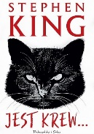 | 60465 | King, Stephen | 2020.
 |  |  | Jest krew... / | Prószyński i S-ka - Prószyński Media,
23 |  | 60466 | Ficner-Ogonowska, Anna | 2020.
 |  |  | Jeśli zatęsknię / | Wydawnictwo Znak,
24 |  | 60469 | Canavan, Trudi | 2020.
 |  |  | Klątwa kreatorów / | Galeria Książki,
25 |  | 60471 | Gołębiewska, Ilona | 2020.
 |  |  | Kochaj coraz mocniej / | Muza - Warszawskie Wydawnictwo Literackie,
26 | 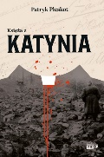 | 60476 | Pleskot, Patryk | copyright 2020.
 |  |  | Księża z Katynia / | Znak Horyzont - Społeczny Instytut Wydawniczy Znak,
27 | 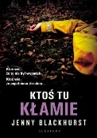 | 60477 | Blackhurst, Jenny | 2020.
 |  |  | Ktoś tu kłamie / | Albatros,
28 |  | 60479 | Gohl, Christiane | 2020.
 |  |  | Legenda ognistej góry / | Wydawnictwo Sonia Draga,
29 |  | 60480 | Szafrańska, Anna | 2020.
 |  |  | Lilianna / | Wydawnictwo Niezwykłe,
30 |  | 60481 | Mróz, Remigiusz | copyright 2020.
 |  |  | Lot 202 / | Wydawnictwo Filia,
31 |  | 60482 | Smith,Wilbur A. | 2020.
 |  |  | Łzy wojny / | Wydawnictwo Albatros,
32 |  | 60488 | Bonda, Katarzyna | 2020.
 |  |  | Motyw ukryty : | Muza,
33 | 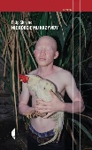 | 60494 | Skrońc, Filip | 2020.
 |  |  | Nie róbcie mu krzywdy / | Wydawnictwo Czarne,
34 |  | 60495 | Wells, H. G. | copyright 2020.
 |  |  | Niewidzialny człowiek / | Zysk i S-ka Wydawnictwo,
35 |  | 60496 | Grabowska, Katarzyna | 2020.
 |  |  | Obca miłość / | Wydawnictwo Videograf,
36 | 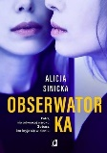 | 60497 | Sinicka, Alicja | 2020.
 |  |  | Obserwatorka / | Wydawnictwo Kobiece,
37 | 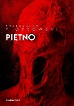 | 60498 | Piotrowski, Przemysław | 2020.
 |  |  | Piętno / | Czarna Owca,
38 |  | 60501 | Krajewski, Marek | 2020.
 |  |  | Pomocnik kata / | Znak,
39 |  | 60502 | Trojanowska, Sylwia | 2020.
 |  |  | Powiedz mi, jak będzie / | Czwarta Strona - Grupa Wydawnictwa Poznańskiego,
40 | 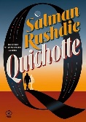 | 60504 | Rushdie, Salman | 2020.
 |  |  | Quichotte / | Dom Wydawniczy Rebis,
41 |  | 60505 | Pruchnik, Ewa | 2020.
 |  |  | Samolot z papieru / | Wydawnictwo Filia,
42 |  | 60506 | Riley, Lucinda | 2020.
 |  |  | Siostra słońca / | Albatros,
43 |  | 60507 | Jaroń, Dariusz | 2020.
 |  |  | Skoczkowie : | Wydawnictwo Marginesy,
44 |  | 60508 | Fedorowicz, Andrzej | 2020.
 |  |  | Słynne ucieczki Polaków. 2 / | Fronda PL,
45 | 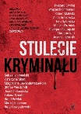 | 60511 | Stulecie kryminału / | copyright 2020.
 |  |  |  | Czwarta Strona - Grupa Wydawnictwa Poznańskiego,
46 |  | 60512 | Knedler, Magdalena | 2020.
 |  |  | Szepty z wyspy samotności / | Mando - Wydawnictwo WAM,
47 |  | 60514 | Wilson, Bee | 2020.
 |  |  | Tak dziś jemy : | Wydawnictwo SQN,
48 |  | 60516 | Hoang, Helen | 2020.
 |  |  | Test na miłość / | Warszawskie Wydawnictwo Literackie,
49 | 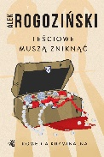 | 60517 | Rogoziński, Alek | 2020.
 |  |  | Teściowe muszą zniknąć / | WAB - Grupa Wydawnicza Foksal,
50 |  | 60520 | Kasiuk, Anna | copyright 2020.
 |  |  | W twoim cieniu / | Czwarta Strona - Grupa Wydawnictwa Poznańskiego,
51 |  | 60521 | Makkai, Rebecca | 2020.
 |  |  | Wierzyliśmy jak nikt / | Wydawnictwo Poznańskie,
52 |  | 60522 | Greń, Hanna | copyright 2020.
 |  |  | Więzy krwi / | Czwarta Strona - Grupa Wydawnictwa Poznańskiego,
53 | 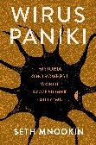 | 60523 | Mnookin, Seth | 2019.
 |  |  | Wirus paniki : | Wydawnictwo Czarne,
54 |  | 60526 | Sońska, Natalia | 2020.
 |  |  | Wszystkie nasze dni / | Czwarta Strona - Grupa Wydawnictwa Poznańskiego,
55 |  | 60527 | Chmielarz, Wojciech | 2020.
 |  |  | Wyrwa / | Marginesy,
56 |  | 60528 | Johnson, Tara | 2020.
 |  |  | Wyryte w sercu / | Dreams Wydawnictwo Lidia Miś-Nowak,
57 |  | 60531 | Majewska, Beata | copyright 2020.
 |  |  | Zapomnij, że istniałem / | Jaguar,
58 |  | 60532 | Ćwirlej, Ryszard | copyright 2020.
 |  |  | Zaśpiewaj mi kołysankę / | Czwarta Strona - Grupa Wydawnictwa Poznańskiego,
59 |  | 60533 | Zaremba, Marek | 2017.
 |  |  | Zatrzymaj Hashimoto : | Wydawnictwo Pascal,
60 |  | 60535 | Trzepiota, Adrianna | 2019.
 |  |  | Zimowa Jutrzenka / | Świat Książki,
61 |  | 60536 | Czornyj, Maksymilian | 2020.
 |  |  | Zjawa / | Wydawnictwo Filia,
62 |  | 60538 | Harmel, Kristin | 2020.
 |  |  | Żona winiarza / | Świat Książki,

